IMG_256

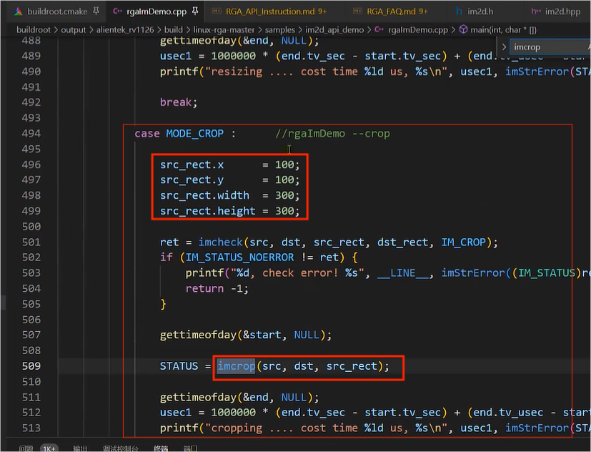

这就是这个demo里图像裁剪操作要运行的代码：

之前我们说：RKMedia的rga模块可以对图像进行裁剪，不过如果在图像数据处理阶段，需要对图像进行裁剪的话，用RKMeida的RGA模块是无法实现的。所以只能借助rga组件的api来实现裁剪功能。

从上面的src\_rect.x=100等信息可知：x,y坐标的偏移量就是100。要裁剪的区域的宽高都是300。所以裁剪的效果如下：

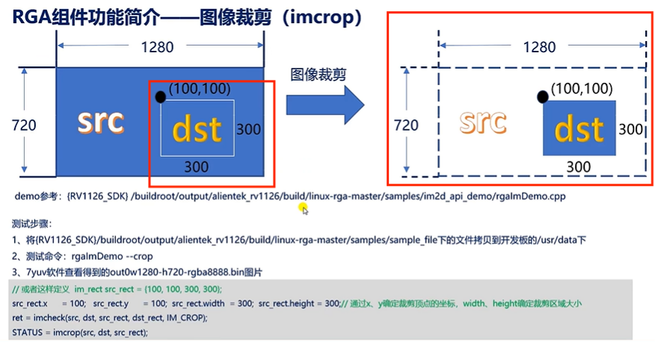

代码编写时候，主要就是调用了上面的这些api。

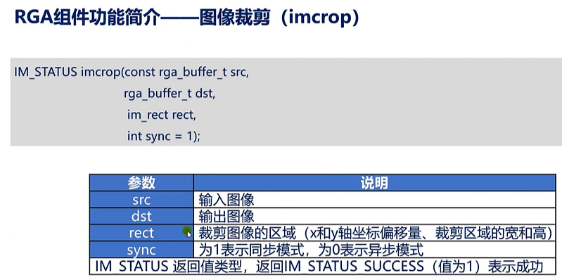

图像旋转：

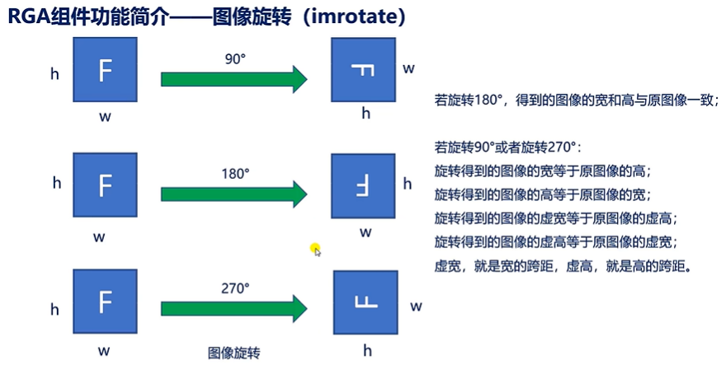

注意，是支持顺时针旋转。

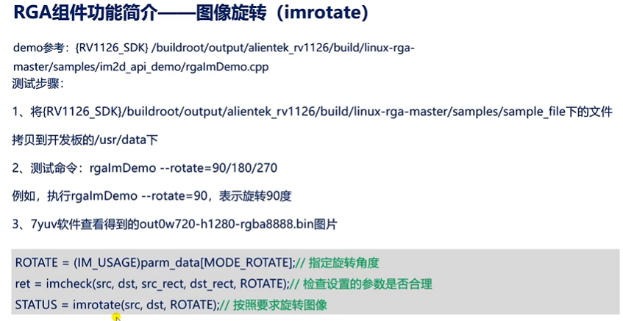

图像镜像翻转：

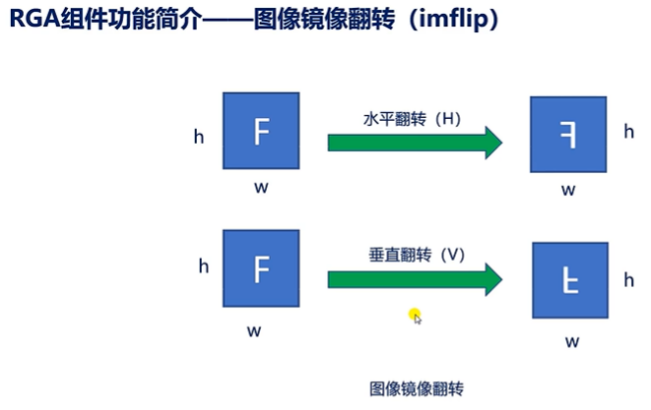

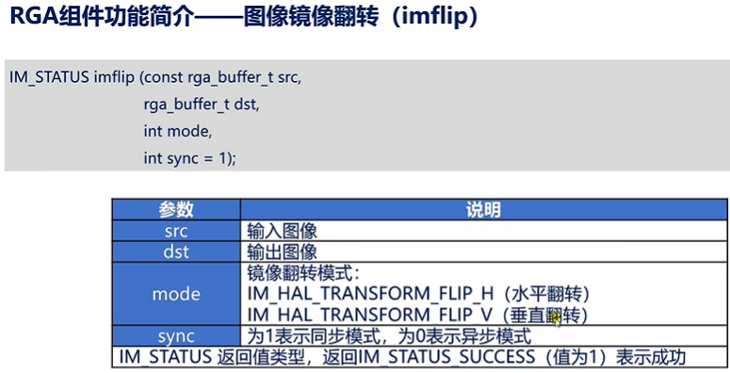

图像平移：

